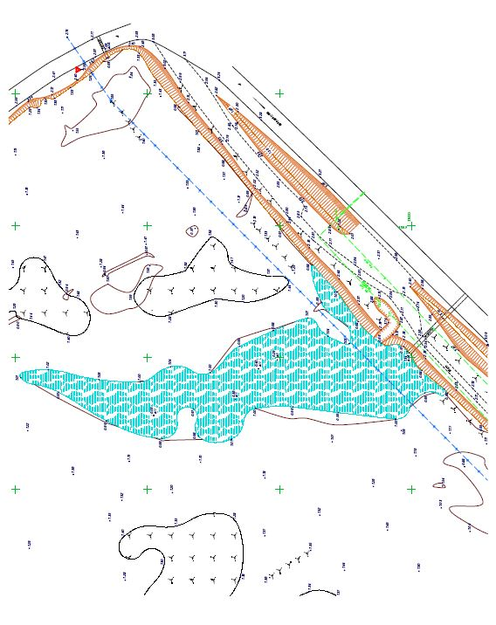

4 км

600 м

**Место размещения рекламной конструкции №4**

**а/д «Находка-Лазо-Ольга-Кавалерово»**